Одновибратор на D-триггере с динамическим управлением (срабатывает по фронту).
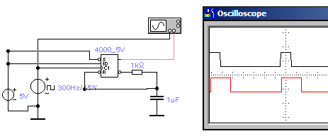

На чертеже принципиальной схемы:
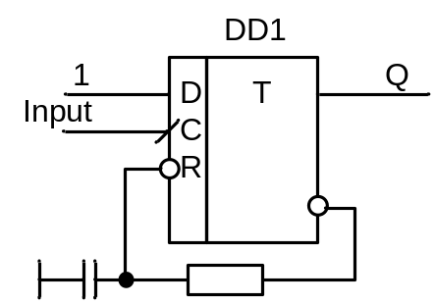
На функциональной схеме можно обозначить следующим образомю
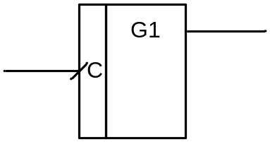по нарастающему фронту генератор единиц G1 формирует импульс на выходе.

